

**МИНОБРНАУКИ РОССИИ**

**федеральное государственное бюджетное образовательное учреждение**

**высшего образования**

**«Московский государственный технологический университет «СТАНКИН»**

**(ФГБОУ ВО «МГТУ «СТАНКИН»)**

|  |  |
| --- | --- |
| **Институт  информационных технологий** | **Кафедра информационных систем** |

|  |  |  |
| --- | --- | --- |
| **Основная образовательная программа 09.03.02 «Информационные системы и технологии»**  **Отчет по дисциплине «DevOps-инженер с нуля»** | | |
| **Управление пользователями и обеспечение безопасности** | | |
|  | | |
|  | | |
| **Проверил**  **преподаватель** |  | **Волкова О.Р.** |
|  |  |  |
| **Выполнил**  **студент группы ИДБ-22-06** |  | **Мустафаева П.М.** |

**ЗАДАНИЕ 1**

**1**

Создайте нового пользователя с вашим именем «Name». Убедитесь, что у него есть домашний каталог и задайте ему пароль.

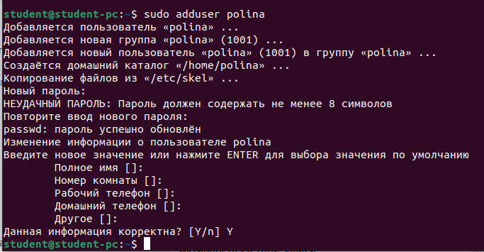

Рис. 1. Создание нового пользователя

**2**

Выведите список всех пользователей.

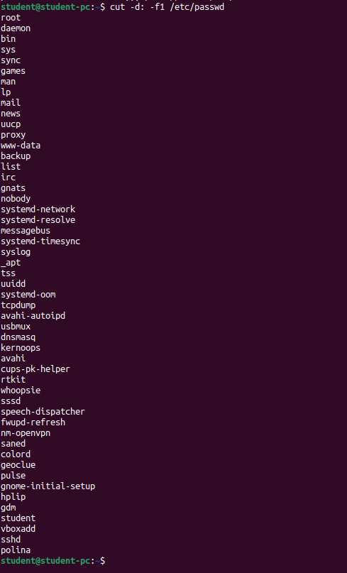

Рис. 2. Список всех пользователей

**3**

Измените права доступа к домашнему каталогу пользователя «Name» так, чтобы только этот пользователь имел доступ к этой директории.



Рис. 3. Изменение прав доступа к домашнему каталогу

**4**

Добавьте пользователя «Name» в группу "sudoers" для предоставления прав администратора. Убедитесь, что он может выполнить команду с правами суперпользователя (sudo).

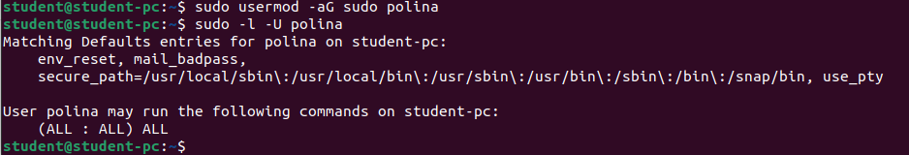

Рис. 4. Добавление пользователя в группу "sudoers"

**5**

Удалите пользователя «Name» из системы и его домашний каталог.

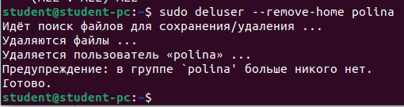

Рис. 5. Удаление пользователя